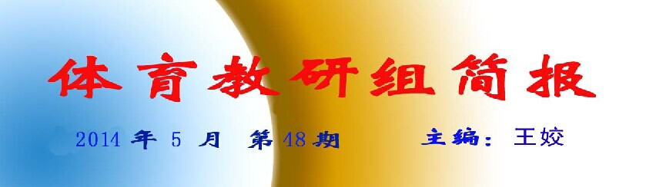

体育组2013-2014年度第二学期工作总结

学校体育工作以“健康第一”为指导思想，以《学校体育工作条例》为工作依据，在校领导的关注与支持下，在全组教师共同努力下，本学期全面完成了预定目标，现总结以下：

一、“教学”、“技能”两手抓---青年教师教学基本功比赛
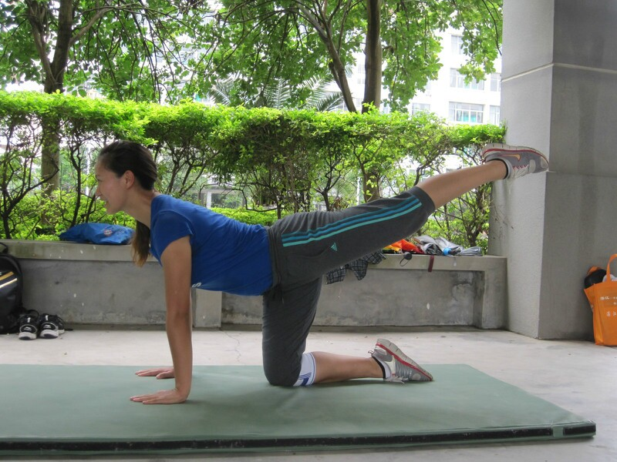
体育教学是学校体育工作的主阵地。在“健康第一”的指导思想下，本学期体育组继续强化在课堂教学中“抓常规、学技能、教方法、增体能、悦身心”等要素。4月，体育组开展举行青年教师教学基本功比赛，此次比赛严格按照《常州市第一中学青年教师教学基本功大赛方案》要求，结合《2013年常州市高中、小学体育教师教学基本功比赛要求》及本学科特点制定。整个比赛充分展现了我校体育教师优秀的体育素养、精湛的教学技能和专业的技术技能，更好地为青年教师的专业发展扎实了基础。

二、教师专业发展取得突破、收获实绩
教师专业发展的成效，决定了体育课堂教学的效果。在本学期，体育组全体教师加强学习，并且积极参与锻炼，提高运动技能水平。通过教研组、备课组研讨，老带新师徒结对的方式，教师的专业发展特别是青年教师专业发展得到了很大提高。王姣老师选用的中学田径“短跑”教材获得第二届全国十四城市中学体育教师单元与课时教学计划评比比赛二等奖。
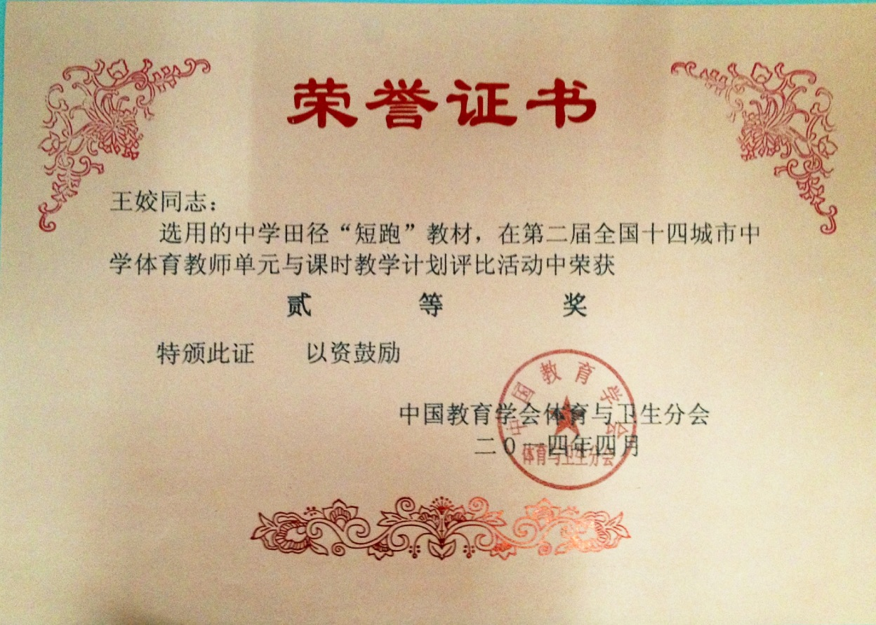
三、不足与反思
1．教师专业发展方面，特别是五级梯队人数方面还存在较大问题。加速教师专业，早出高端专业教师，是整个教研组需要努力的方向。
2．教师科研水平还需提高，特别是青年教师教科研水平较为欠缺。这需要年轻教师提高认识，形成发展“内驱力”并不断践行。

